全国2007年7月高等教育自学考试
结构力学（二）试题
课程代码：02439
一、单项选择题（本大题共15小题，每小题2分，共30分）
在每小题列出的四个备选项中只有一个是符合题目要求的，请将其代码填写在题后的括号内。错选、多选或未选均无分。
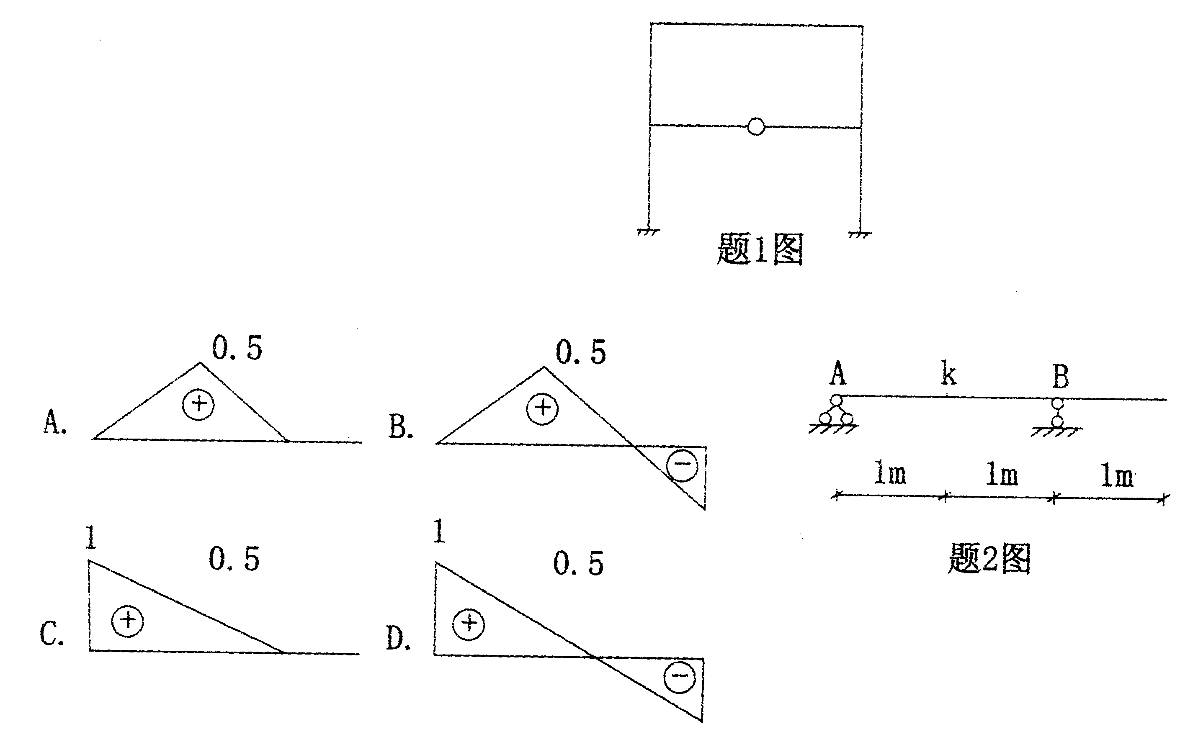
1．图示超静定结构的超静定次数为（ ）
A．3
B．4
C．5
D．6
2．图示结构K点弯矩M_{K}的影响线为（ ）
3．考虑轴向变形，用矩阵位移法求解图示刚架其结点位移编码个数为（ ）
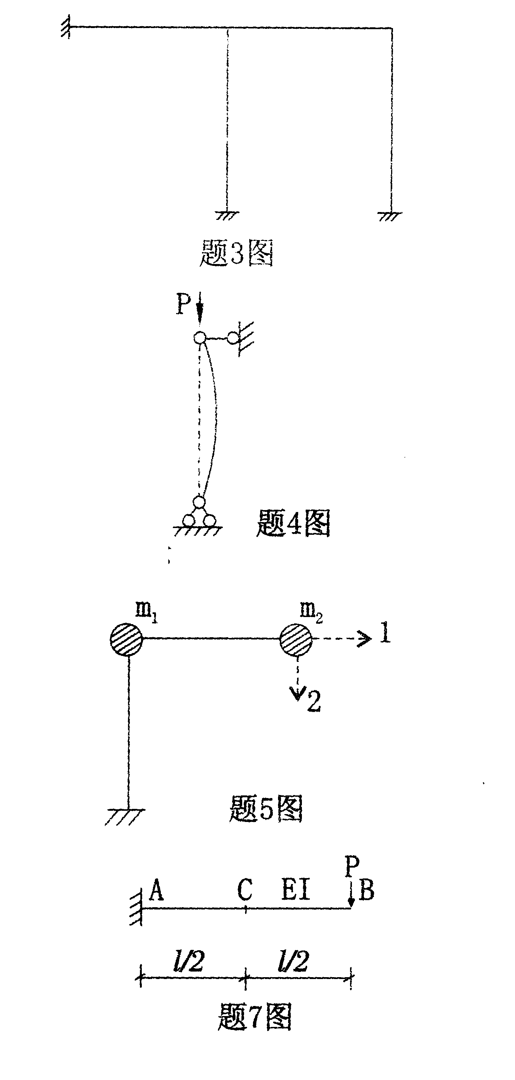
A．3
B．4
C．5
D．6
4．如图所示有初始弯曲的压杆所对应的失稳形式为（ ）
A．分支点失稳
B．极值点失稳
C．跳跃性失稳
D．都不是

5．图示结构体系发生振动时的质量矩阵可表示为（忽略杆的分布质量）（ ）
A．$\left[\begin{matrix}m_{1}+m_{2} & 0 \\ 0 & m_{2}\end{matrix}\right]$
B．$\left[\begin{matrix}m_{2} & 0 \\ 0 & m_{2}\end{matrix}\right]$
C．$\left[\begin{matrix}m_{1}+m_{2} & 0 \\ 0 & m_{1}+m_{2}\end{matrix}\right]$
D．$\left[\begin{matrix}m_{2} & 0 \\ 0 & m_{1}+m_{2}\end{matrix}\right]$
6．可破坏荷载P⁺与极限荷载P_{u}的关系为（ ）
A．p⁺＞p _{u} B．p ⁺＜p _{u}
C．p ⁺≥p _{u} D．p ⁺≤p _{u}
7．图示梁中点C的竖向位移△c=（ ）
A．$\frac{{\text{pl}}^{3}}{\text{4EI}}$
B．$\frac{{\text{pl}}^{3}}{\text{6EI}}$
C．$\frac{3{\text{pl}}^{3}}{\text{8EI}}$
D．$\frac{5{\text{pl}}^{3}}{\text{48EI}}$
8．结构初始速度为0，初始位移为y₀=30mm，发生自由振动，测出在1个周期后的振幅为20mm，则结构的阻尼系数$ζ$=（ ）
A．0.065 B．0.075
C．0.085 D．0.095
9．图示连续梁受可动均布荷载作用，对所指定的内力，现在图中的荷载布置将使哪个内力产生最大值。（ ）
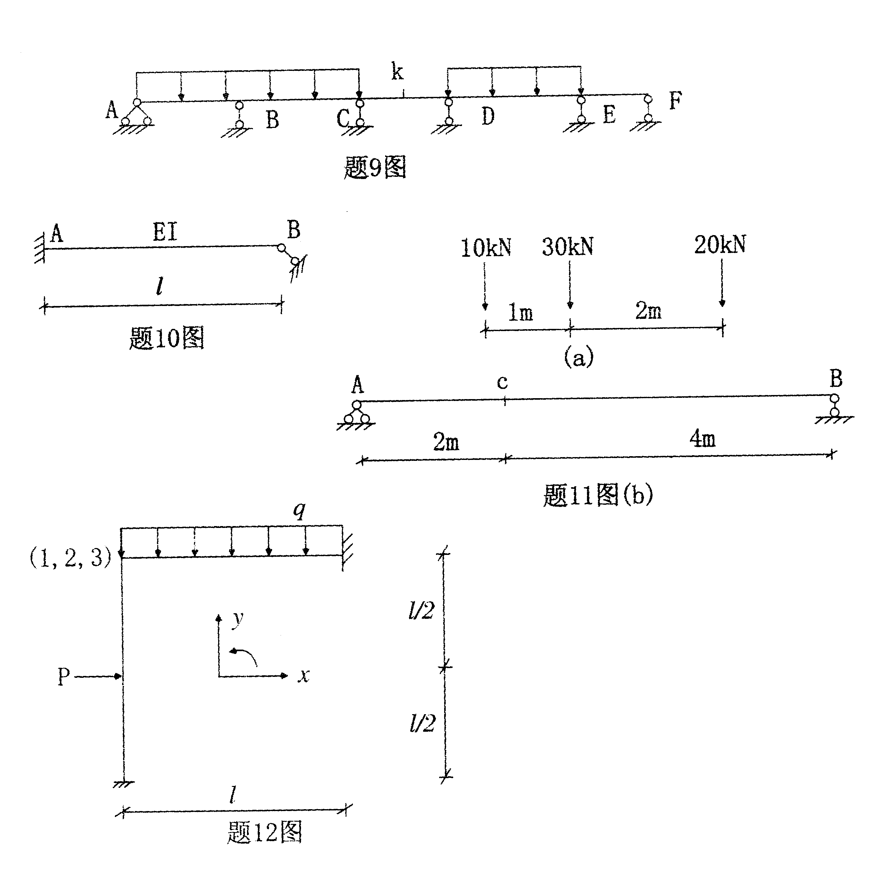
A．剪力Q_{B左}
B．弯矩M_{B}
C．剪力Q_{K}
D．弯矩M_{K}
10．图示杆件AB的转动刚度S_{AB}=（ ）
A．$\frac{\text{EI}}{l}$
B．$\frac{\text{2EI}}{l}$
C．$\frac{\text{3EI}}{l}$
D．$\frac{\text{4EI}}{l}$
11．图（a）所示的移动荷载作用在图（b）所示的梁上，则C截面弯矩最大值为（ ）
A．40kN·m
B．50kN·m
C．60kN·m
D．70kN·m

12．图示结构用矩阵位移法求解时，等效结点荷载向量为（ ）
A．[$\frac{p}{2}$ $\frac{\text{ql}}{2}$ $\frac{\text{pl}}{8}+\frac{{\text{ql}}^{2}}{\text{12}}$]^{T}
B．[$\frac{p}{2}$ $−\frac{\text{ql}}{2}$ $\frac{\text{pl}}{8}−\frac{{\text{ql}}^{2}}{\text{12}}$]^{T}
C．[$−\frac{p}{2}$ $\frac{\text{ql}}{2}$ $\frac{\text{pl}}{8}−\frac{{\text{ql}}^{2}}{\text{12}}$]^{T}
D．[$−\frac{p}{2}$ $−\frac{\text{ql}}{2}$ $\frac{\text{pl}}{8}+\frac{{\text{ql}}^{2}}{\text{12}}$]^{T}

13．忽略轴向变形，不计梁分布质量，用柔度法求图示体系自振频率时的柔度系数$δ_{\text{22}}$=
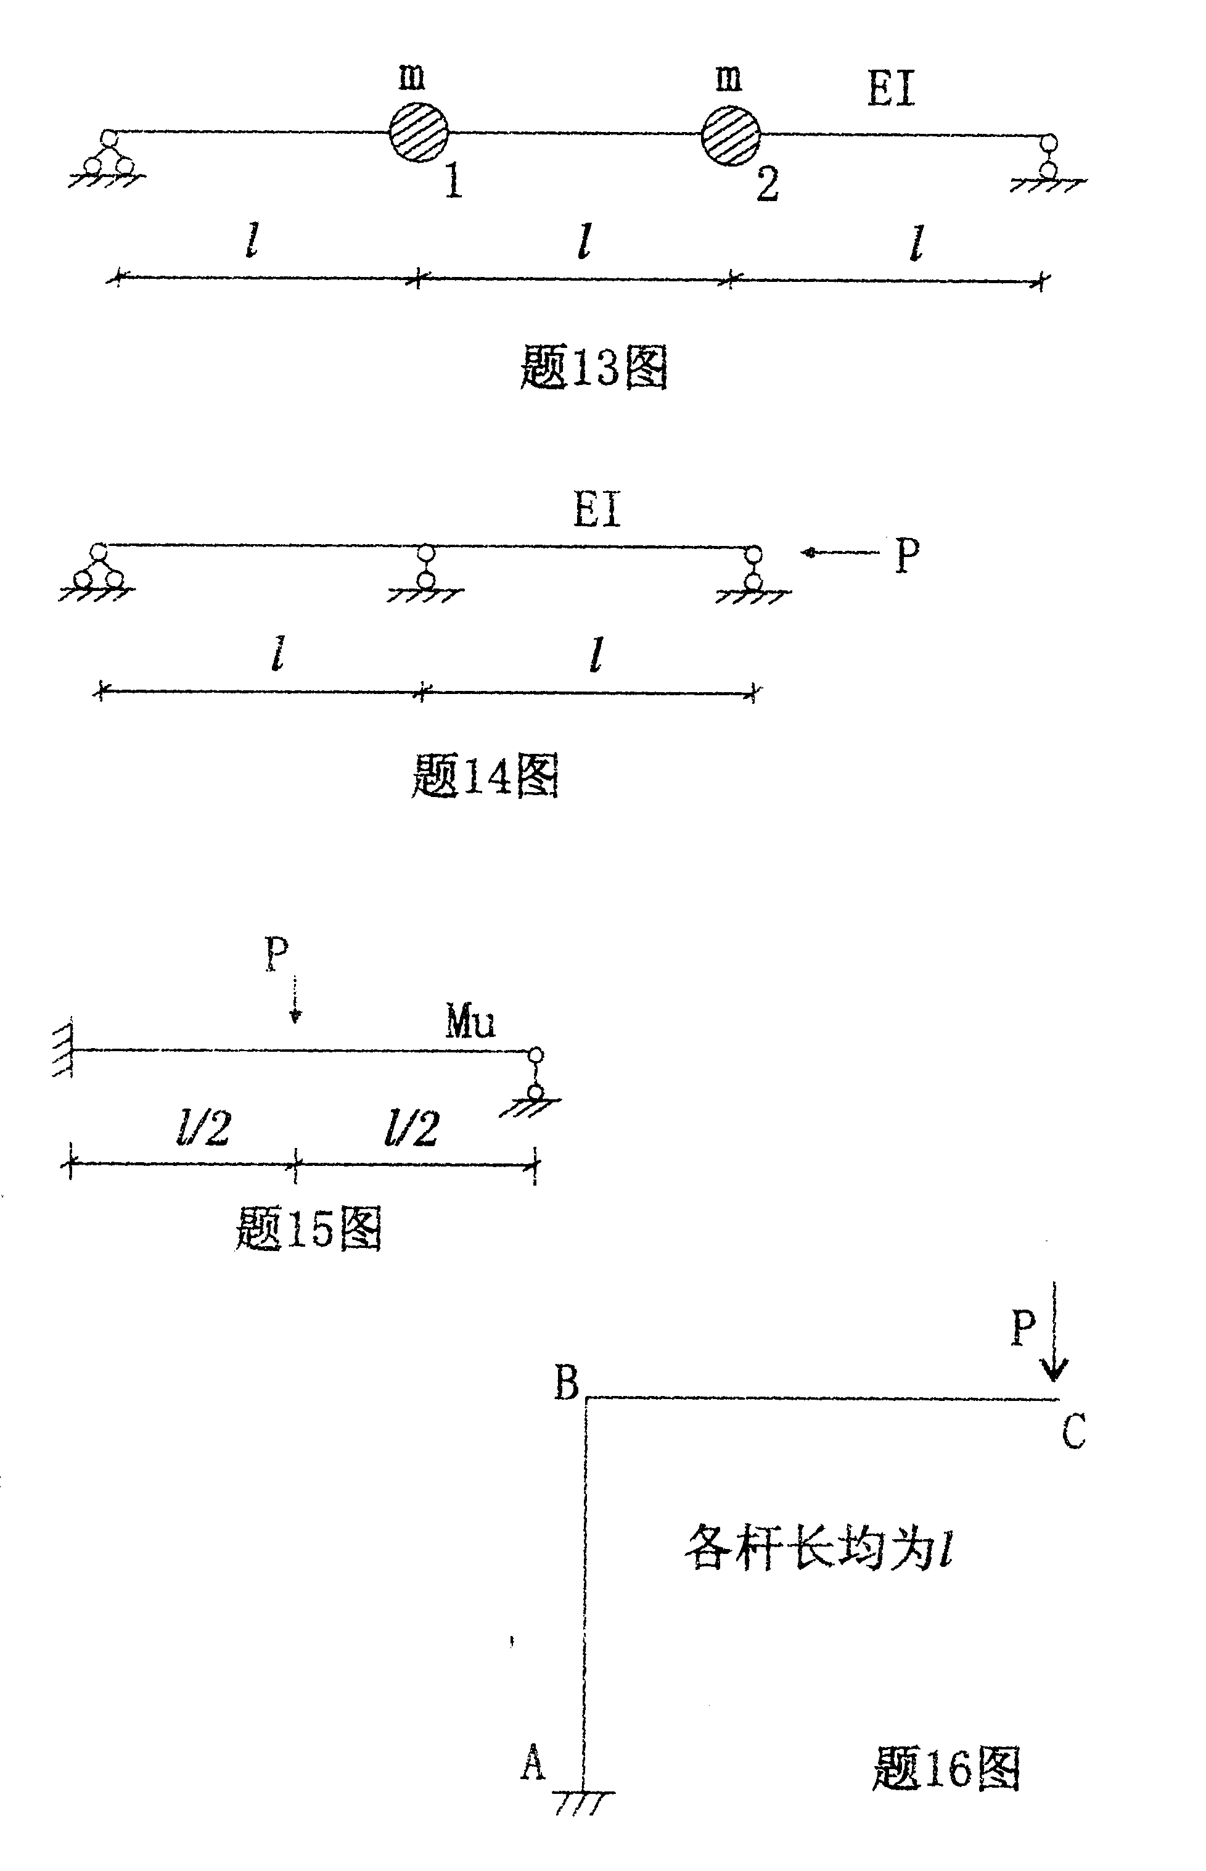
（ ）
A．$\frac{4l^{3}}{9\text{EI}}$
B．$\frac{5l^{3}}{9\text{EI}}$
C．$\frac{6l^{3}}{9\text{EI}}$
D．$\frac{7l^{3}}{9\text{EI}}$
14．利用对称性，求得图示连续梁的临界荷载P_{cr}=（ ）
A．$\frac{π^{2}\text{EI}}{(2l)^{2}}$
B．$\frac{π^{2}\text{EI}}{(1\text{.}5l)^{2}}$
C．$\frac{π^{2}\text{EI}}{l^{2}}$
D．$\frac{π^{2}\text{EI}}{(0\text{.}5l)^{2}}$
15．图示等截面超静定梁的极限荷载p_{u}=（ ）
A．3$\frac{M_{u}}{l}$
B．4$\frac{M_{u}}{l}$
C．5$\frac{M_{u}}{l}$
D．6$\frac{M_{u}}{l}$

二、填空题（本大题共10小题，每小题2分，共20分）
请在每小题的空格中填上正确答案。错填、不填均无分。
16．图示结构B点的弯矩M_{BC}=________________________、
________________________侧受拉。
17．阻尼对结构体系振动的影响是使振幅__________________，
频率_________________________。

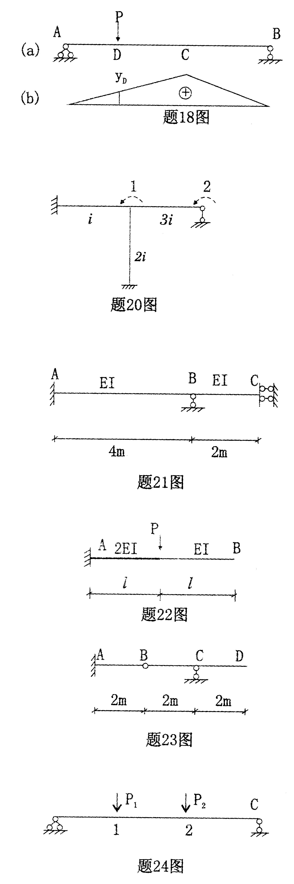
18．图(a)中p为静荷载，图(b)为图（a）所示梁截面C的弯矩影响线，则y_{D}表示
_______________________________。
19．塑性铰是______________向铰，可以承受________________弯矩。
20．图示结构，不计轴向变形，结构整体刚度矩阵[K]中的元素K₁₁=__________________。

21．图示结构BC杆的分配系数
$μ$_{BC}=_________________________。

22．图示结构B点的转角
$θ$_{B}=_____________________
（顺时针为正）。

23．图示静定梁M_{A}的弯矩影响线在D点的竖标为_________________m。

24．图示简支梁，当P₁=1，P₂=0时，
1点挠度为0.0175l³/EI，
2点挠度为0.067l³/EI，
当P₁=0，P₂=1时
则1点挠度为________________。

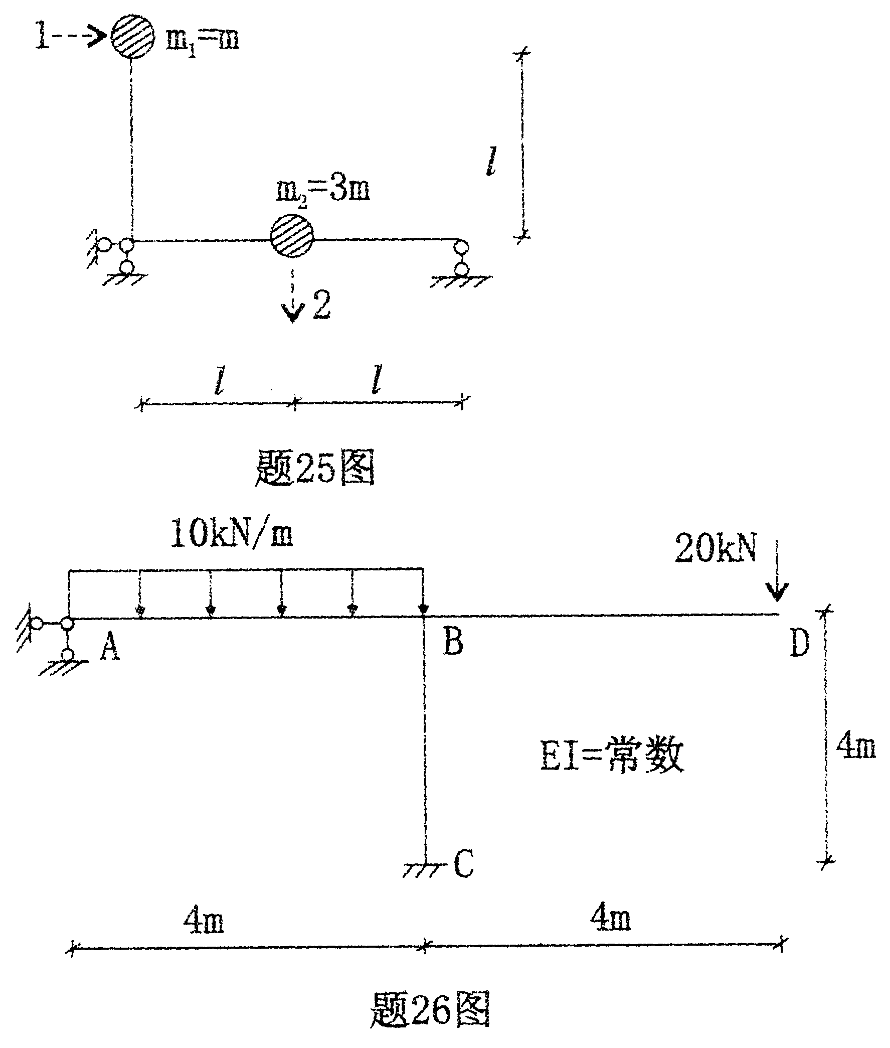
25．图示体系，EI=常数，其柔度矩阵
[$δ$]中的元素$δ$₁₂=_______________。

三、计算题Ⅰ（本大题共3小题，每小题6分，共18分）
26．作如图所示刚架的M图。

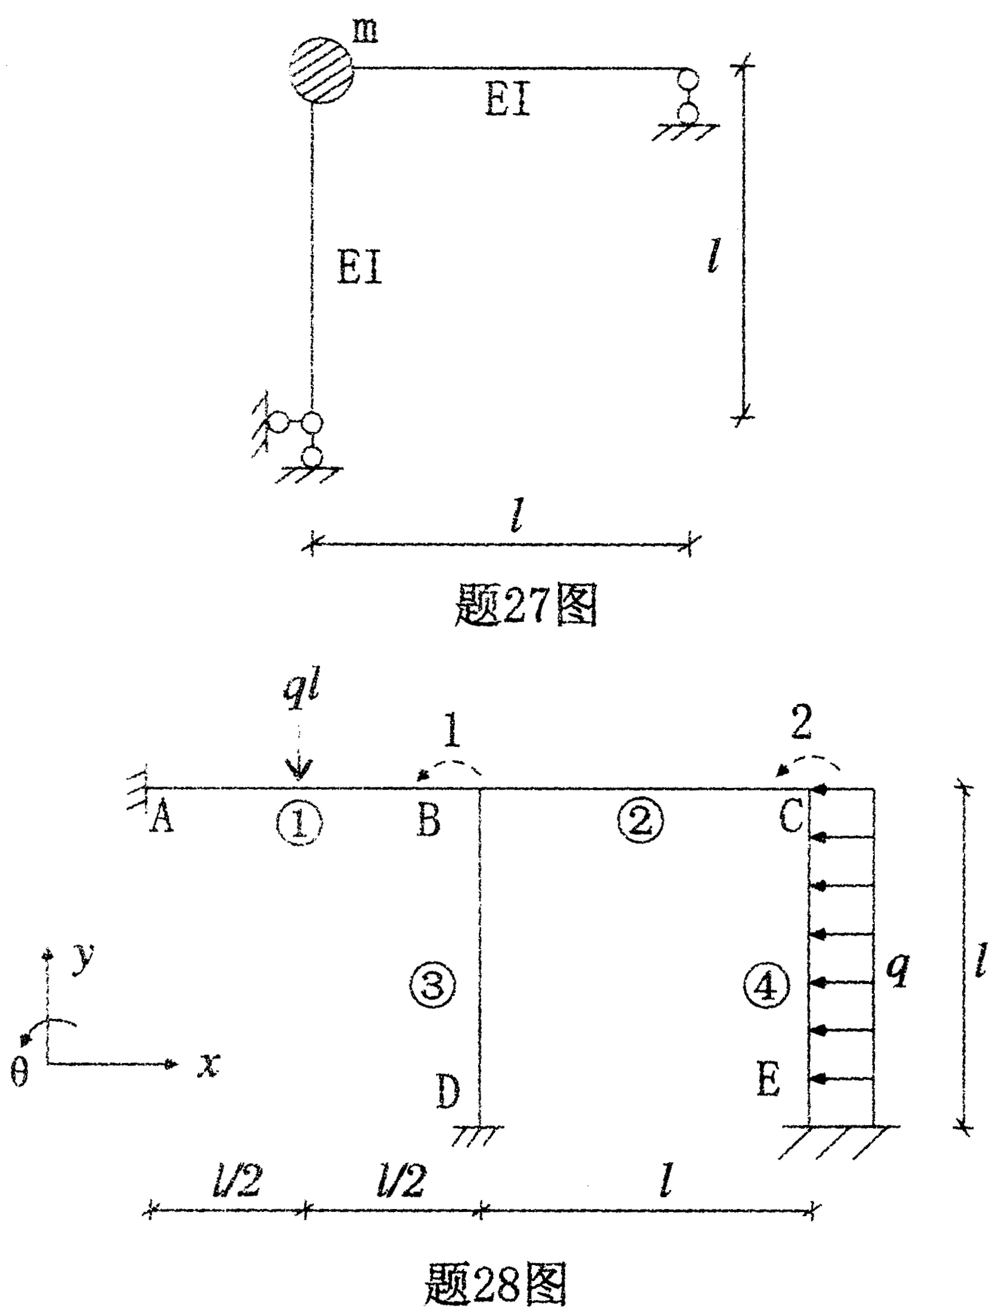
27．求图示结构的自振频率，忽略轴向变形。

28．图示结构，不计轴向变形，结点位移为{△}=${\left[−\begin{matrix}\frac{7}{\text{552}} & \frac{5}{\text{368}}\end{matrix}\right]}^{T}$×$\frac{{\text{ql}}^{2}}{i}$，各杆线刚度均为i，试求单元①和④的M、Q值。

四、计算题Ⅱ（本大题共4小题，每小题8分，共32分）
29．利用影响线求图示荷载作用下的M_{E}值。
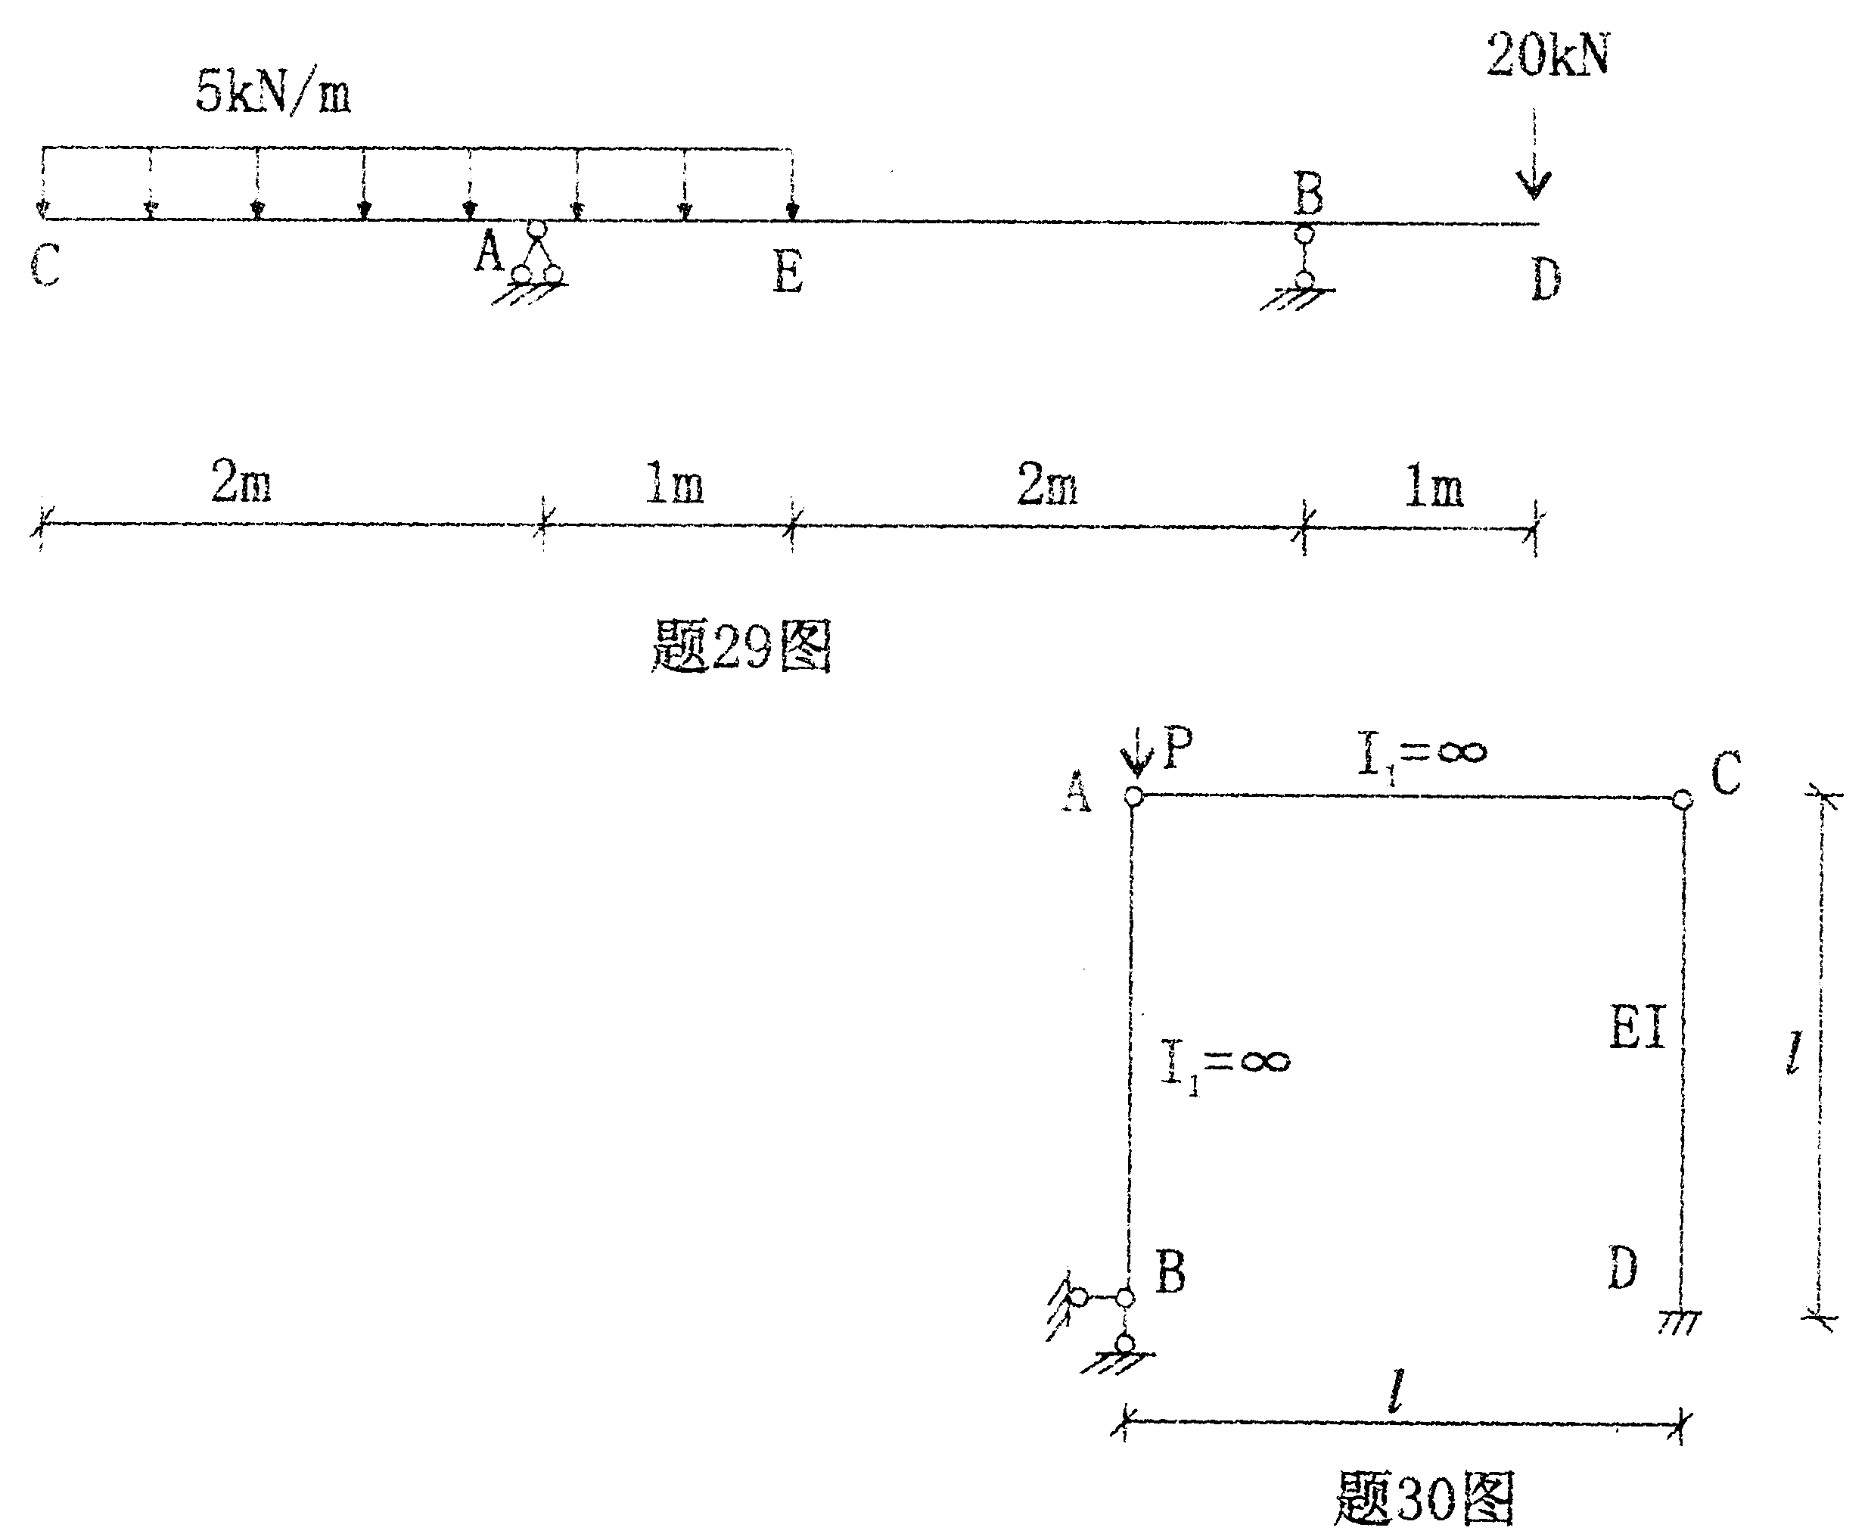
30．求图示结构的临界荷载P_{cr}。

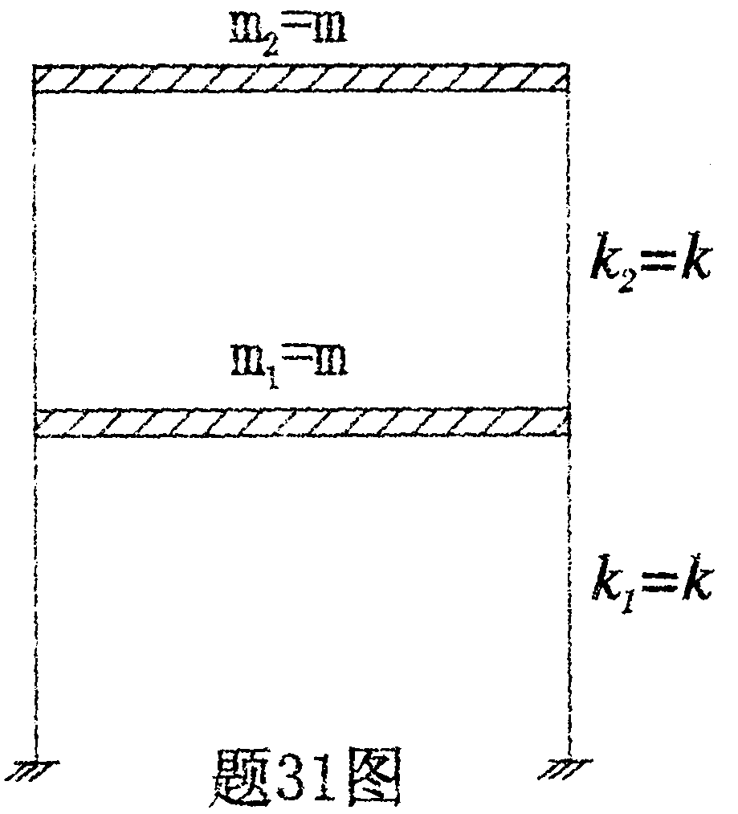
31．图示两层刚架，其横梁为无限刚性。设质量集中在楼层上，两层层间刚度均为k，质量均为m。试求刚架水平振动时的自振频率和主振型。

32．试求图示等截面梁的极限荷载，各杆极限弯矩均为M_{u}。
